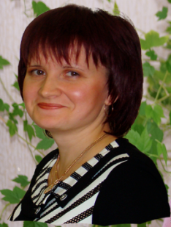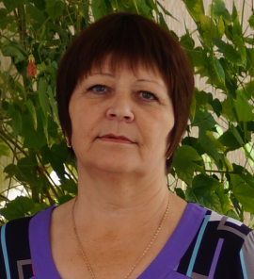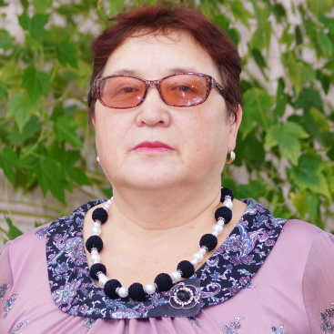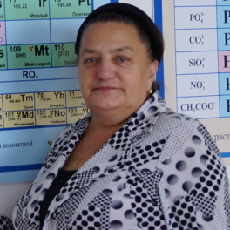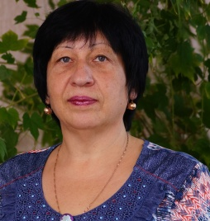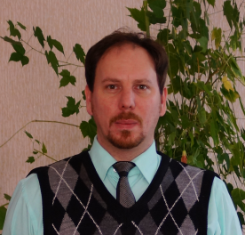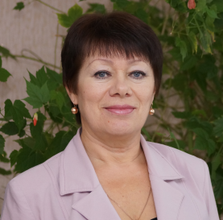

**ПРЕДСЕДАТЕЛЬ ЦК**

**КОЧУРОВ ЕВГЕНИЙ ГЕННАДЬЕВИЧ**

**СЕРЕБРЯКОВА ЕВГЕНИЯ АНАТОЛЬЕВНА**

**МЕРКУЛОВА ИРИНА АЛЕКСАНДРОВНА**

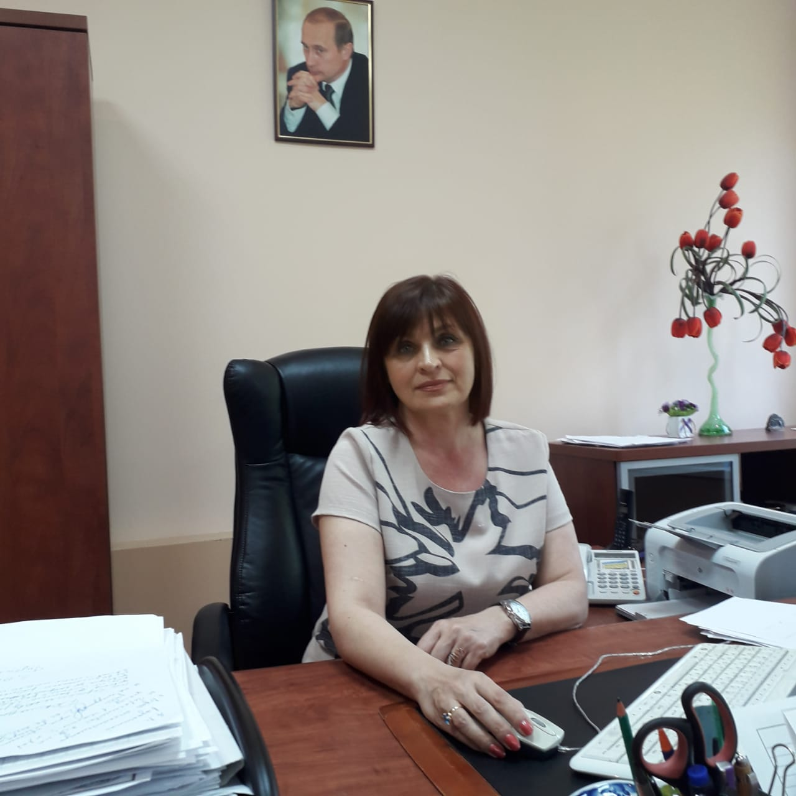

**САЗОНОВА АЛЕКСАНДРА НИКОЛАЕВНА**

**ЧЕРНОВА НАТАЛЬЯ МИХАЙЛОВНА**

**КРЮКОВА ИРИНА**

**АНАТОЛЬЕВНА**

**МАРТЬЯНОВА ИРИНА НИКОЛАЕВНА**

**ПИРОВА ЛЮДМИЛА МИХАЙЛОВНА**

**ЦК ОБРАЗОВАТЕЛЬНОЙ**

**ПОДГОТОВКИ**